**UNIVERSIDAD TECNOLÓGICA DE LA SELVA**

**ASIGNATURA:** Metodología de la Investigación

**UNIDAD TEMÁTICA**: Investigación Científica

**ACTIVIDAD DE EVALUACIÓN:** Resultado de Aprendizaje

**DOCENTE:**  L.C.C. Claudia Domínguez Villalobos

**GRADO:** 9° **GRUPO:** “A”

**TURNO:** Matutino

**CARRERA:** Ingeniería en Tecnología de la información

**INTEGRANTES:**

|  |  |  |
| --- | --- | --- |
| **NOMBRE(S):** | **MATRICULA:** | **PORCENTAJE:** |
| Francisco Javier Hernández Hernández | 091610050 | 100% |
| Víctor Hugo Méndez Martínez | 091610537 | 100% |
| Gerardo Eduardo Pérez Mayorga | 091610634 | 100% |
| Cecilia de Jesús Tapia Domínguez | 091610127 | 100% |

**FECHA:** 05 Agosto 2019

**LUGAR:** Ocosingo, Chiapas

Índice

Introducción 2

Desarrollo 3

Planteamiento del problema 3

Hipótesis 4

Justificación del planteamiento de solución a la problemática detectada. 5

Actividades a realizar para el desarrollo de la solución planteada 6

Conclusión y resultados 9

Conclusión 10

Francisco Javier Hernández Hernández 10

Víctor Hugo Méndez Martínez 10

Gerardo Eduardo Pérez Mayorga 10

Cecilia de Jesús Tapia Domínguez: 10

Bibliografía 11

**Figura 1** Actividades del hito de planeación y organización del producto. 5

**Figura 2** Actividades del hito de ejecución 5

**Figura 3** Actividades del hito de seguimiento, control y cierre 6

**Figura 4** primeros 2 hitos con actividades completas 6

**Figura 5** Los 4 hitos restantes con actividades completas 7

**Figura 6** Formato de mayoristas de sucursales 8

**Figura 7** Formato de pedido pan dulce 9

**Figura 8** Formato de producción diaria 10

# Introducción

En este trabajo se describe un proyecto real de la empresa llamada panadería San Pedro ubicada en la ciudad de San Cristóbal de las Casas, Chiapas en la que se muestra un planteamiento de la problemática detectada en dicha empresa. En esta se describe la razón de la investigación y cuáles son los factores que influyen en ella. Seguido de eso se hace una hipótesis abordando los temas que se encuentran en el planteamiento de problema de manera se pueda formular una hipótesis descriptiva ya que la hipótesis debe referirse a una situación “real”. Las hipótesis sólo pueden someterse a prueba en una situación y un contexto definidos, que en este caso es derivada de un caso completamente verdadero, seguido de eso se diseñó una hipótesis de manera que se espera comprobar que es mejor, sí la eficiencia de los trabajadores o la del software, y los factores que intervienen. Continuando se justificará el planteamiento de solución a la problemática detectada, del por qué se planeó esta solución y si funcionará. Buscando alternativas y esperando que esta impacte de manera positiva. Y así se mostrará el cronograma con todas las actividades definidas en un periodo de tiempo definido de 8 meses, en el cual se concentrará en hacer el software a medida para tener un mejor rendimiento con las evidencias de la recolección de datos para levantar requerimientos de software. Para finalizar, se muestra el análisis de resultados comprobando así, sí la hipótesis sé cumplió, recordando que las hipótesis no siempre son verdaderas ya que son derivados de suposiciones de acuerdo a observación empírica, esperando ser analizadas con un método científico, con esto entran las conclusiones sobre la investigación para justificar cual es el impacto social, económico y viable de este derivado al problema definido con anterioridad.

# Desarrollo

## Planteamiento del problema

En la panadería San Pedro se maneja la administración de los suministros de manera manual, de forma que cada uno se encarga de registrar lo que tiene asignado en su departamento, es importante el registro de todos los productos. Dada la circunstancia se utiliza recurso humano y en ocasiones no es posible registrar de manera eficiente el ingreso correcto del suministro en los departamentos. Ya que se registran pérdidas en producto de forma que no se sabe cuánto ha perdido la empresa en productos, en estos momentos la empresa planea implementar un software de forma que con eso se solucione los problemas de administración en la empresa.

* Determinar si el software será más eficiente que los empleados.
* Indagar cuales son los factores que intervienen para que los empleados no registren de manera correcta los productos.
* Analizar si el software tendrá un efecto positivo o negativo en la empresa.

## Hipótesis

En la panadería San Pedro a decidido usar una aplicación móvil para mejorar su administración debido a que con el tiempo, más empresas están interesadas en usar tecnología, para mantenerse en la competencia, ya que algunas de ellas, pueden llegar a ser más eficientes para a ser ciertas tareas que los empleados, los factores que podría influir en algunos empleados es que haya una mayor a comulación de tareas por persona, lo cual puede provocar que ciertas tareas no se completen de manera correcta o eficiente, y así esto puede afectar a la producción y administración de la empresa. Esto puede que esté sucediendo en la panificadora, este problema detectado puede influir de la misma forma al igual que algunas empresas al tener un software, hay probabilidades de que impacten de manera positiva porque algunas actividades puede que se maneje de manera eficiente más sin embargo algunas influyen de manera de manera negativa, por falta de experiencia o capacitación. En la panadería san pedro contará con una buena capacitación, por lo tanto, puede que tenga un impacto positivo.

## Justificación del planteamiento de solución a la problemática detectada.

Las tecnologías de la información se encuentran presentes en cualquier ámbito, más en el empresarial de tal manera que las empresas las están utilizando a su propio beneficio, una de esas empresas es la Panificadora San Pedro, que planea utilizar un software específicamente móvil, para la empresa, debido a que había tenido problemas en la administración de suministros y otros departamentos. De esta manera se piensa erradicar cualquier perdida de información y mejorar la administración de esta para poder reducirle la carga a algunos trabajadores, logrando información más precisa, el dueño eligió la de tecnología móvil pensando principalmente en la facilidad de uso y portabilidad para que así los empleados puedan tener un mejor control y por su puesto ingresar, consultar y administrar cómodamente toda la información sin necesidad de tener una computadora o esperar hasta estar cerca de una. Con software específicamente para la panadería, la empresa piensa que podrá tener un mejor rendimiento y control sobre sus suministros, y esto tendrá un impacto positivo al tener los 5 departamentos en una misma aplicación para hacer todo de manera más rápida y eficaz

## Actividades a realizar para el desarrollo de la solución planteada

Para poder realizar este proyecto se realizó un cronograma de actividades en el cual, se organizó cada una de las actividades divido en 6 hitos llamados, planeación, organización, desarrollo, seguimiento, control y cierre.

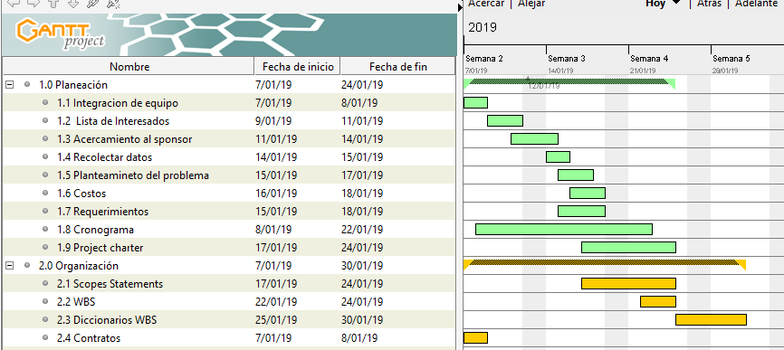

**Figura 1** Actividades del hito de planeación y organización del producto.

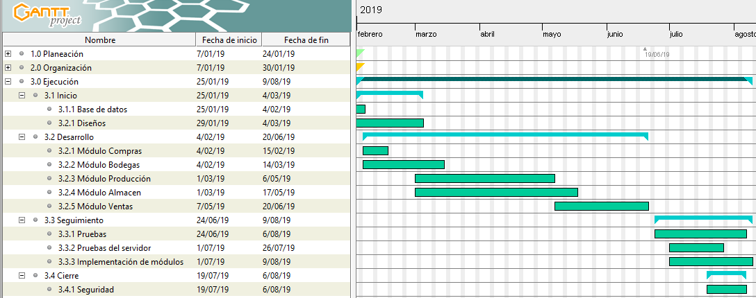

**Figura 2** Actividades del hito de ejecución

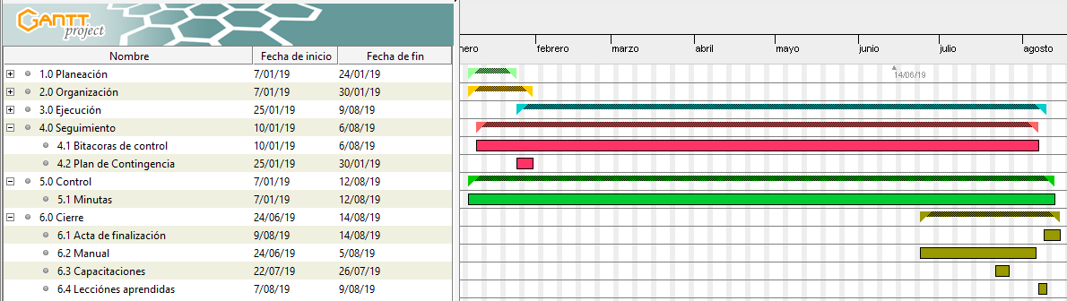

**Figura 3** Actividades del hito de seguimiento, control y cierre

En las siguientes imágenes se encuentran las tablas con todas las actividades planeadas para la realización del software con su respectiva fecha de inicio y fecha de finalización de manera que la realización del producto dure 8 meses.

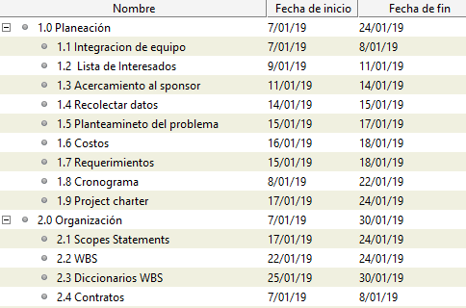

**Figura 4** primeros 2 hitos con actividades completas

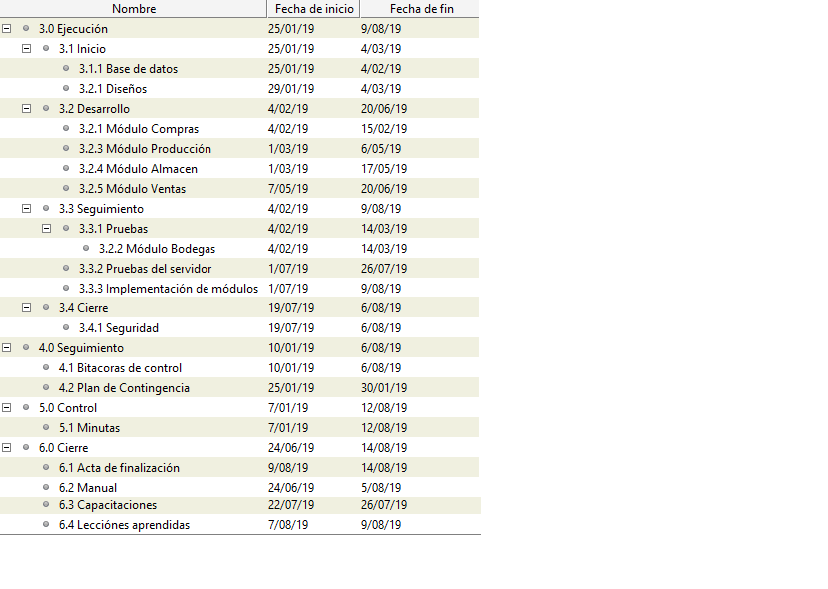

**Figura 5** Los 4 hitos restantes con actividades completas

A continuación, se mostrarán algunas herramientas que se utilizaron para la recolección de datos que se planeó con anterioridad, encontrándose en el **Hito 1 en planeación en el punto 1.4 recolección de datos** para hacer referencia a su ubicación en el cronograma de actividades en la cual se optó por la revisión de registros.

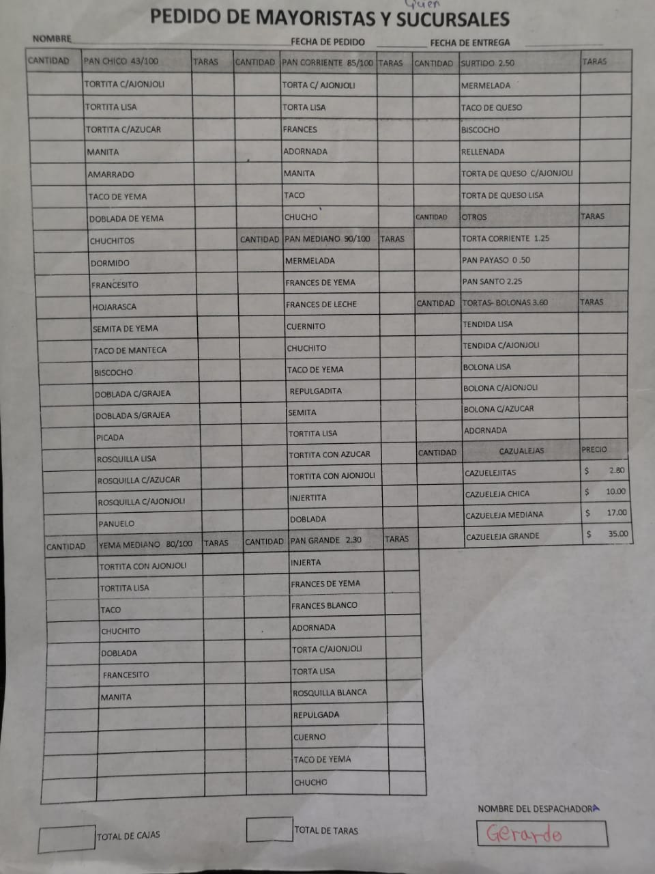

**Figura 6** Formato de mayoristas de sucursales

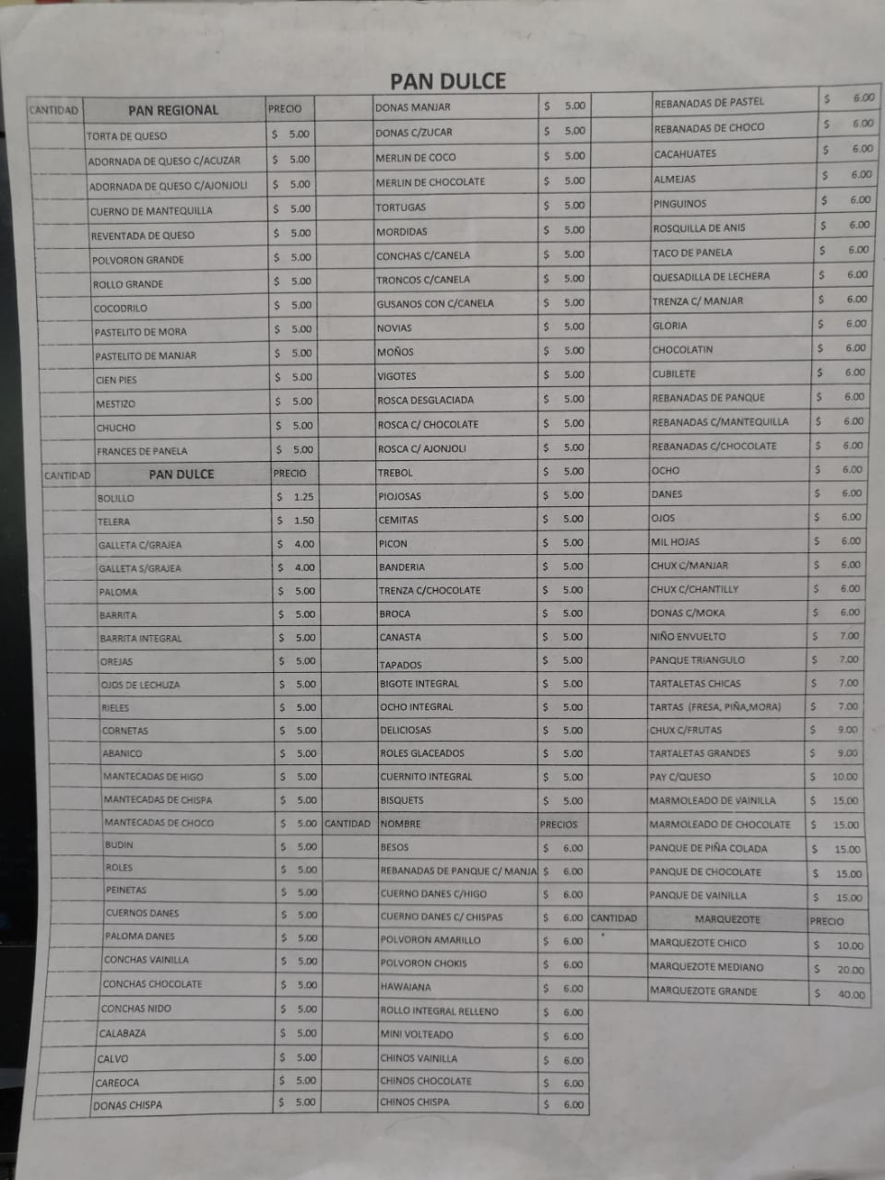

**Figura 7** Formato de pedido pan dulce

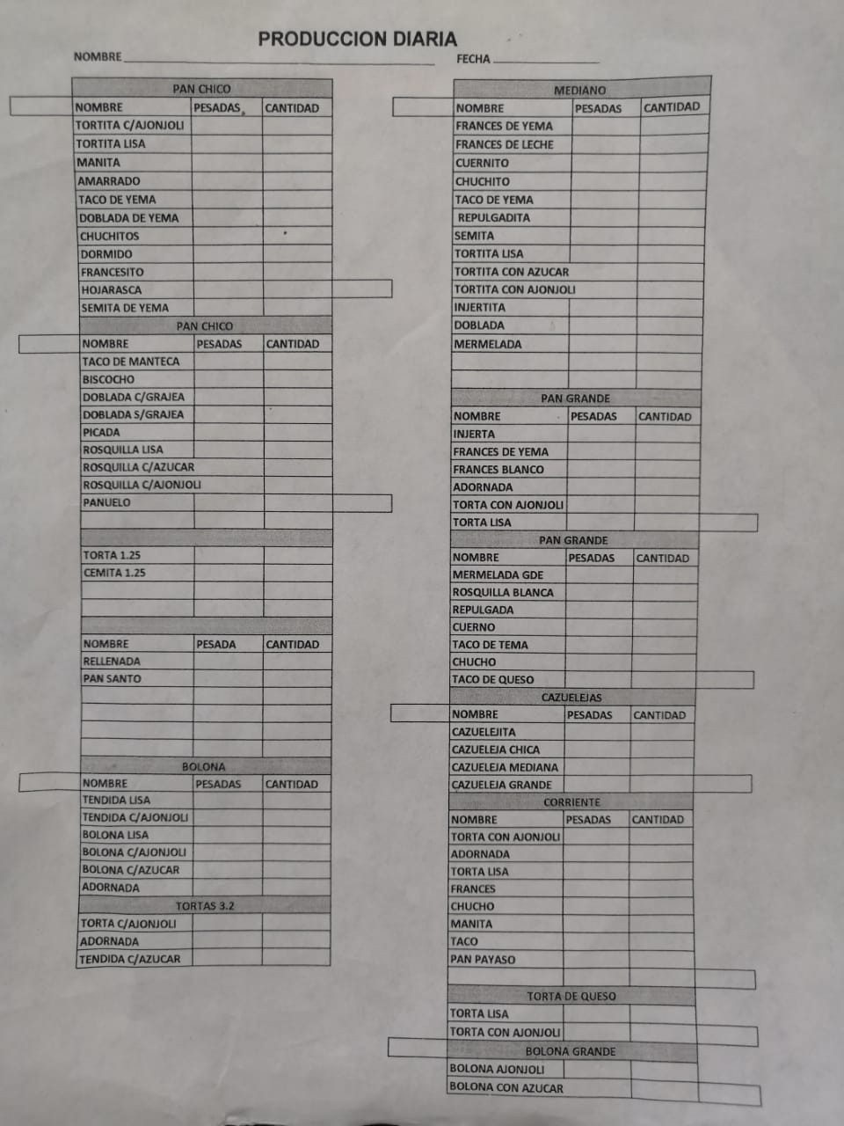

**Figura 8** Formato de producción diaria

## Conclusión y resultados

Este proyecto se espera que tenga un buen impacto social en aspecto de que se dará mejor atención a clientes, abra mejor eficiencia por parte de los empleados, ya que no se olvidarán los pedidos, tendrá un mejor control de entradas, salidas de suministros, productos y pedidos. En cuestión de la empresa tendrá mejor control administrativo y con eso se controlarán moderadamente las perdidas en suministros porque se sabrá específicamente con cuanto material se cuenta, para que cuando halla compra de material no se compre más de lo que ya se tiene y concentrarse específicamente en lo que hace falta. En cuestiones del producto es viable porque la tecnología comienza a predominar en las empresas, y que mejor forma de actualizarse que teniendo un software a medida diseñada específicamente para la panadería San Pedro, este producto se planeó su realización y ejecución en un periodo de 8 meses en el cual, tiene como principal objetivo atacar las debilidades de la empresa y hacer el trabajo más eficiente.

# Conclusión

## Francisco Javier Hernández Hernández

El método científico es aplicado en el proyecto en desarrollo, de manera que, la visita del equipo a la empresa, y lo observado referente a la forma de trabajo y los procesos que se maneja dentro de cada departamento dentro de la organización, actúa como el planteamiento del problema dentro del método, ya que en esta parte se trata de analizar en donde puede haber una mejora para un flujo de trabajo más eficaz. Una vez hecho el análisis, se plantea en que entorno se va a desarrollar el software y que procesos son los que se mejorará, esto funge como la Hipótesis, porque se “piensa” sobre la aplicación como una mejora a los procesos de la empresa. En cuanto a la justificación, se plantea porque el desarrollo del software en la plataforma móvil es la más conveniente de entre las otras opciones. La prueba de la hipótesis se va a saber en el momento que, la aplicación se acople y funcione de manera eficiente y ante todo que haya una mejora en los procesos dentro de la empresa.

## Víctor Hugo Méndez Martínez

En conclusión, la investigación para un problema presentada es de suma importancia para poder resolver dudas, pero usando una metodología es mejor, ya que nos ayuda a escoger el mejor resultado de tantos encontrados. Usando un método de investigación me ha ayudado a diferenciar el resultado cuando hacia investigaciones sin usar un método, y se lleva a cabo para resolver los problemas encontrados en el proyecto en la que se está trabajando, durante el avance me he dado cuenta que existe un resultado muy satisfactoria.

## Gerardo Eduardo Pérez Mayorga

Mi conclusión es que para poder hacer crear algo de cualquier aspecto es necesario una base. El método científico es una herramienta para poder crear bases y dar vida o forma a algo. Se requiere de ciertos pasos para poder llegar a una conclusión; como lo es este trabajo, y tener hipótesis. Es cierto que es no es necesario realizar una investigación a algo conocido en comparación con lo desconocido. Entre más profundo sea una investigación, mayor será el control hacia esta por parte del investigador e entendimiento más exacto.

## Cecilia de Jesús Tapia Domínguez:

En este trabajo se aplica el método de investigación, que ayuda a realizar un estudio sobre lo que nosotros deseemos, siempre y cuando pueda ser cuantificable, poder hacer el planteamiento del problema, sacar la hipótesis, justificarla y probarla de manera que podamos llegar a un respuesta o conclusión sobre el tema, es interesante cuando el tema que eliges es interesante y sirve mucho cuando queremos buscar respuestas de manera más ordenada.

# Bibliografía

Sampieri, R. H. (2014). *Metodología de la investigación 6ta edición.* México D.F: McGRAW-HILL / INTERAMERICANA EDITORES, S.A. DE C.V.